武汉大学国家网络安全学院

课程论文

课程名称 社会计算 授课教师 邹立新
专 业 信息安全 年 级 2022级
姓 名 程序
学 号 2022302181131
学 期 2023 — 2024 学年第 一 学期
成 绩 授课教师签名

基于社区发现的案例研究分析

摘要：本论文以发现隐藏社区为研究目的，通过研究分析美国大学空手道俱乐部的Zachary社会网络，基于Girvan-Newman算法进行隐藏社区发现，旨在增进对网络结构的认识，促进社区发现多领域的广泛应用。首先，论文分析了案例背景，结合具体场景研究得出了社区发现的方法。随后，论文基于该算法进行了技术路线的分析设计，并结合了多个聚类的度量指标对该社区发现方案进行了评估，最后提出了该方案仍需改善的部分。本论文的案例研究分析有利于更好理解社区发现，为社交网络分析的实践领域提供参考。

关键词：隐藏社区发现；Girvan-Newman算法；Zachary网络

目录
1 案例背景及介绍 4
2 社区发现方法的分析 5
3 社区发现方法的设计 6
3.1 边介数的计算 7
3.2 模块度的计算 7
3.3 算法设计结果 8
4 社区发现方法的评价 10
4.1 标准化互信息 10
4.2 成对社区成员关系的准确率 12
4.3 精度、召回率和F度量 12
5 结论 13
参考文献 14

随着社交网络的蓬勃发展，人们在数字空间中的互动日益频繁，志趣相投的用户通过社交媒体进行交互，形成了多个网络社区。然而，许多社区在广大用户中相对隐蔽，这些社区的用户之间以一种未被承认的社区形式进行交互。发现这些隐藏社区，对于挖掘用户的偏好、理解用户行为和进行大数据推荐有着深远的影响。本论文围绕“基于隐藏社区发现的案例分析”展开讨论，结合具体案例分析设计隐藏社区发现的方法，挖掘社交网络中相对隐匿的社区结构。

1、案例背景及介绍
本论文选取的数据集为Zachary karate club。Zachary空手道俱乐部成员关系网络是复杂网络、社会学分析等领域中最常用的一个小型检测网络之一。从1970到1972年，Zachary观察了美国一所大学空手道俱乐部成员间的社会关系，并构造出了34个成员，78条成员关系的社会关系网。两个成员经常一起出现在俱乐部活动之外的其他场合，就认为两个成员间有边。该俱乐部因为主管(节点34)与教练(节点1)之间的争执而分裂成2个各自为核心的小俱乐部。[1]
该数据集表示为一个具有34个结点，78条边的无向图，结构如下图所示：
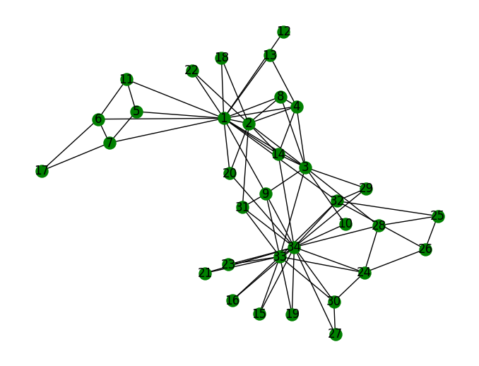
图1.1 Zachary karate club网络图

2、社区发现方法的分析
社区发现是指在图G = G(V,E)中确定N个社区C = C{C1,C2,...,Cn}。依据方法的不同可以分为基于成员的社区发现、基于群体的社区发现、基于网络的社区发现、基于层次的社区发现四类。
基于成员的社区发现以寻找团为核心，采取暴力搜索和剪枝结合的方法进行。
基于群体的社区发现以寻找γ-准团为核心，同样采取暴力搜索和剪枝结合的方法进行。
基于网络的社区发现将整个网络分为多个不相交的集合，具体有K-means聚类、K-L算法、谱聚类等方法。这些方法通常需要提前指定聚类数k或仅限于二聚类。
基于层次的社区发现旨在构造社区的树状层次结构，分为分裂式层次聚类和聚合式层次聚类，计算代价通常较高。
考虑到在实际应用中通常无法事先确定社区的数量，而在基于层次的社区发现算法中，我们可以通过引入模块度来衡量一个社区的划分是否是相对比较好的结果，从而确定划分的社区数量，因此在该案例中选用基于层次的社区发现；同时由于该网络规模较小，允许使用的算法时间复杂度较高，故本论文选用的是分裂式层次聚类的Girvan-Newman算法。

3、社区发现方法的设计
Girvan-Newman算法基于分裂式的层次聚类，其思想是在一个网络之中，社区与社区之间的连接比较少，从一个社区到另一个社区至少要通过这些连接中的一条，导致通过社区内部的边的最短路径相对较少，而通过社区之间的边的最短路径的数目则相对较多，如果找到这些重要边并将它们移除则可以达到划分社区的效果。
同时，由于GN算法不知道最后将划分为几个社区，不能判断算法的终止位置，为了确定聚类数，还需引入模块度Q来评估社区结构划分的质量。当模块度较高时该社区划分较理想，选择模块度最高时对应的划分情况作为最后的返回结果。
GN算法时间复杂度为O(mn)，计算量主要来源于边介数的计算。
算法的流程如下：
（1）计算每条边的边介数。
（2）找出最大边介数对应的边，并将其移除。
（3）计算模块度，记录模块度最大时对应的划分情况。
（4）重复以上步骤直至图中所有边已被移除（网络分裂至最小）。
（5）返回模块度最大时对应的划分情况。

3.1 边介数的计算
边介数是指网络中通过这条边的最短路径的数目。边介数大的边往往是连接不同c社区之间的边，需要移除。计算方法为：
（1）首先计算任意两点之间的最短路径，存储在shortest_path里。
最短路径利用dijkstra算法求得。在调用dijkstra算法时增加path数组记录路径上该点的前一个点，然后再利用path数组求得完整路径pred。若两点之间不存在路径则跳过计算。
（2）然后对每条边计算边介数，在shortest_path数组中查找多少条路径包含该边
由于shortest_path存储的是最短路径，若结点u、v在路径中，则边uv一定在该路径中（u、v在path中一定相邻），否则该路径不是最短路径。因此只需对每条路径进行遍历，查找两个顶点是否在路径中即可。

3.2 模块度的计算
模块度是用来评估社区结构划分的质量的指标，计算方式为：
（3.1）
其中eii是社区i的边占原始网络所有边的比例，ai表示所有连接了社区i中的顶点的边占总边数的比例，模块度Q可以用来表示一个网络在某种社区划分下与随机网络的差异，因为随机网络不具备社区结构，对应的差距越大，说明社区的划分结果越好。[2]
具体计算方法为：
（1）根据移除边后的图对图进行社区划分。
图中的每个连通分支就是一个社区。利用bfs算法对结点进行遍历，访问过的结点同属一个社区，未访问的结点再进行一次bfs遍历，最后社区数即为bfs调用次数。结果保存在communities数组中，用于后续计算。
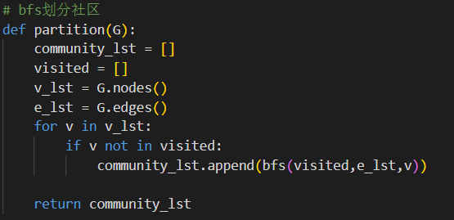
图3.1 社区划分算法框架
（2）计算eii及aii
eii的计算：对于社区i中的每条边，其两个顶点均在社区i中。故只需对原始网络中每条边进行遍历，若其两个顶点均在社区i中，则计数一次。最后结果除以原始网络边数。
aii的计算：对于连接了社区i中的顶点的每条边，其至少一个顶点在社区i中。故只需对原始网络中每条边进行遍历，只要有一个顶点在社区i中，即计数一次。最后结果除以原始网络边数。

3.3算法设计结果
利用本论文设计的GN算法对上述网络进行隐藏社区发现，划分结果如下：
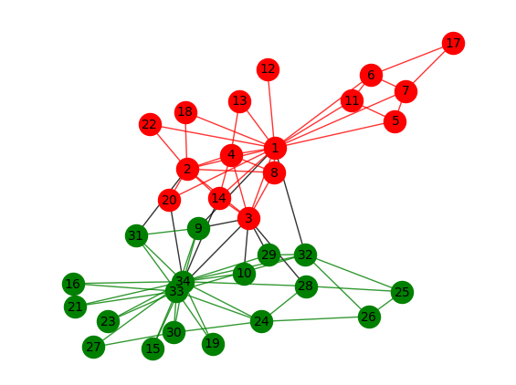
图3.2 社区聚类结果
该算法将原网络划分为了2个子社区，参考原论文《Finding and evaluating community structure in networks》[3]，结果与论文中一致。
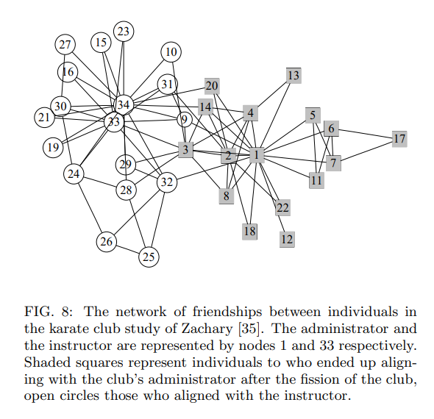
图3.3 社区正确聚类结果

4、社区发现方法的评价
评价社区发现方案优劣的方法有多种，如验证是否符合定义、计算NMI、成对社区成员关系的准确率、召回率、精度、F度量等等。
在本案例中，GN算法属于层次聚类的范畴，同时已知正确聚类结果。衡量聚类算法优劣的指标主要有NMI、成对社区成员的准确率等。

4.1 标准化互信息
标准化互信息（NMI）常用于评估将样本点分为多个簇的聚类算法，可以度量聚类结果和正确结果的相近程度，计算方法为：
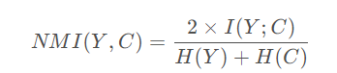 （4.1）
H( )为交叉熵，计算方法为：
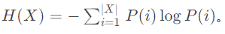 （4.2）
I( )为互信息，计算方法为：
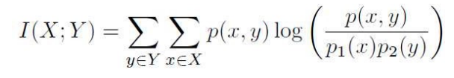 （4.3）
首先先将GN算法的划分和正确的划分转换为对应数组，数组的索引为结点的序号，值为结点对应的簇序号。如在本案例中，正确结果对应的数组为：
[1, 1, 1, 1, 1, 1, 1, 1, 2, 2, 1, 1, 1, 1, 2, 2, 1, 1, 2, 1, 2, 1, 2, 2, 2, 2, 2, 2, 2, 2, 2, 2, 2, 2]
然后计算每个信息状态的可能性p(x)，在数组中找出同簇结点的数量，除以总结点数即可。对于联合概率分布p(x,y)，分别在两个数组中找出对应簇的结点在数组中的下标（结点序号），得到两个下标集合，对集合求并集即可。
最后依据求得的概率分布p(x)、p(y)、p(x,y)结合公式求得NMI。
NMI的取值范围为[0,1]，如果两个聚类结果越相似，NMI值越接近1，否则越接近0。以下图的聚类结果为例，结点3被错误聚类，其他结点聚类正确：
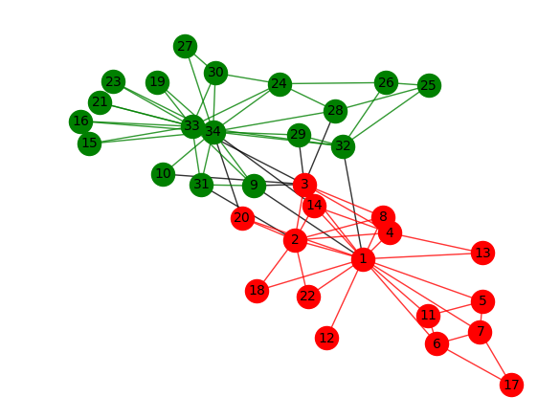
图4.1 社区发现方法评估示例图
NMI计算结果为0.8364981174679545，说明聚类结果和正确结果比较接近，该聚类算法比较理想。

4.2 成对社区成员关系的准确率
成对社区成员关系的准确率（Accuracy of Pairwise Community Memberships）考虑两两结点之间的关系，检查它们是否属于一个社区。由于在本案例中已知正确结果，可以采用该指标来衡量聚类算法的优劣。
计算准确率，需要先构造混淆矩阵，根据该矩阵计算准确率，具体计算方法为：
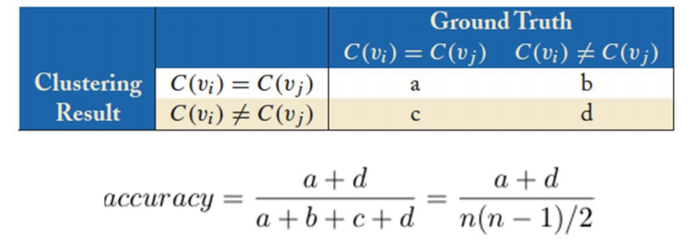
图4.2 混淆矩阵及准确率计算方法
准确率的取值范围为[0,1]，数值越大算法聚类效果越好。
以上述网络为例，构造混淆矩阵为：
表4.1 混淆矩阵
 | 正确聚类结果
算法聚类结果 |  | C(vi) = C(vj) | C(vi) ≠ C(vj)
算法聚类结果 | C(vi) = C(vj) | 258 | 15
算法聚类结果 | C(vi) ≠ C(vj) | 18 | 270
计算得accuracy = 0.94117647，说明该聚类算法准确率较高，聚类效果较好。

4.3 精度、召回率和F度量
利用混淆矩阵同样也可以计算精度、召回率和F度量。在本案例中，隐藏社区聚类结果为二聚类，容易计算精度、召回率和F度量来衡量聚类算法的优劣。
精确率（precision）用于评估预测正例的查准率。取值范围为[0,1]，数值越大，说明算法对负样本（非相似结点）区分能力强。计算方式为：
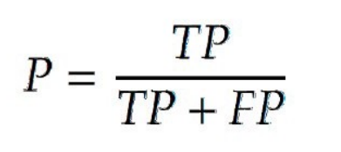 （4.4）
召回率（recall）评估真实正例的查全率。取值范围为[0,1]，数值越大，说明算法对正样本（相似结点）区分能力强。计算方式为：
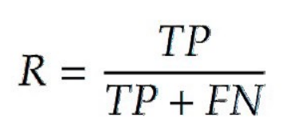 （4.5）
F 度量则是把精度和召回率集中到一个度量中，赋予召回率和精度以同样的权重。取值范围为[0,1]，数值越大，说明算法聚类效果越理想。计算方式为：
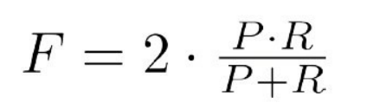 （4.6）
以上述网络为例，首先计算真正例、真负例、假真例、假负例。
由混淆矩阵可得：TP = 258 FP = 15 FN = 18 TN = 270
故precision = 0.9450
recall = 0.93478
F = 0.93986
均处于较高的水平，算法聚类效果较好。

5、结论
在本论文中，我们基于Girvan-Newman算法，对隐藏社区的案例进行了分析和设计，并结合多个衡量指标对该社区发现方案进行了评估。通过对隐藏社区的发现，我们不仅拓展了对社交网络结构的认识，还为社交网络分析提供了有益的信息。另一方面，该社区发现方案仍存在着计算量大，难以应用到大规模网络等缺陷，在未来仍需进一步优化，实现在不同领域的应用。

参考文献

[1] Wayne Zachary.An Information Flow Model for Conflict and Fission in Small Groups1[J/OL].https://www.researchgate.net/publication/248519014_An_Information_Flow_Model_for_Conflict_and_Fission_in_Small_Groups1，1976.11.

[2] MXRSX.基于GN算法（Girvan-Newman）实现社交网络中社区划分[EB/OL].https://blog.csdn.net/mxr2026588745/article/details/107023811，2020.7.2.

[3] M.E.J. Newman and M.Girvan.Finding and evaluating community structure in networks[J/OL].http://arxiv.org/pdf/cond-mat/0308217.pdf，2004.2.26.

